《宏观经济学：原理与模型》
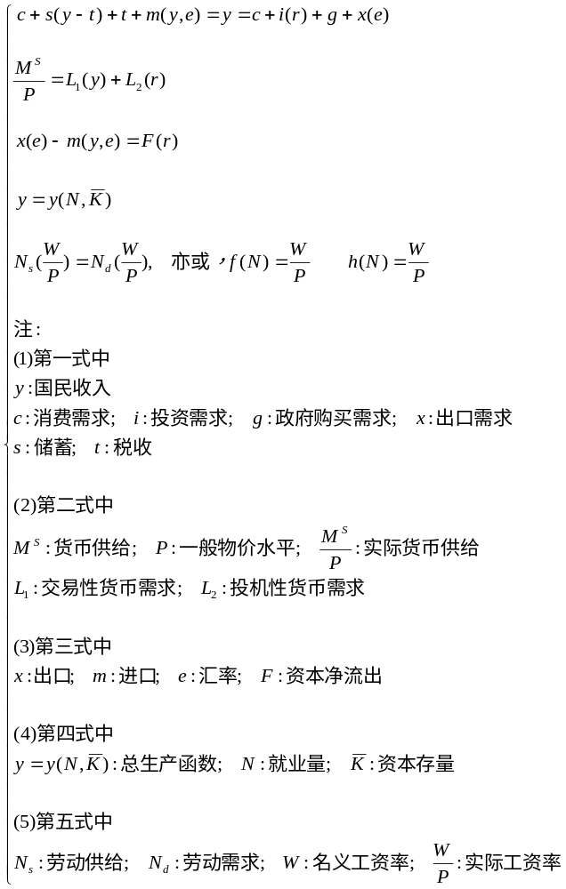

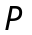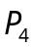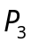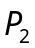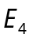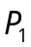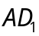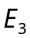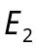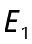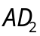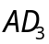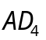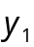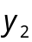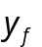

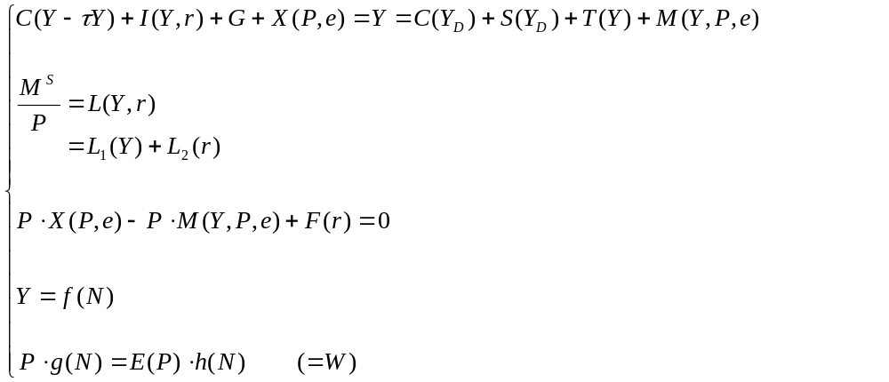
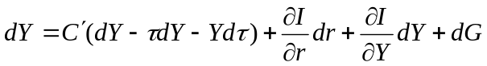
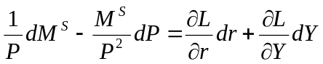
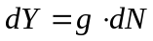

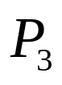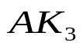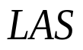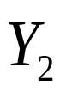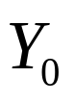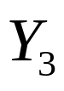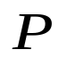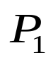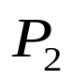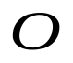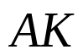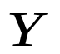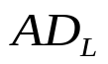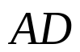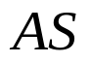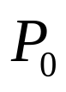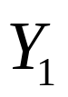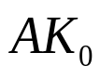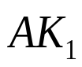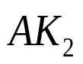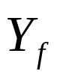
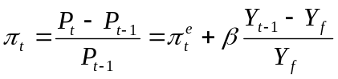

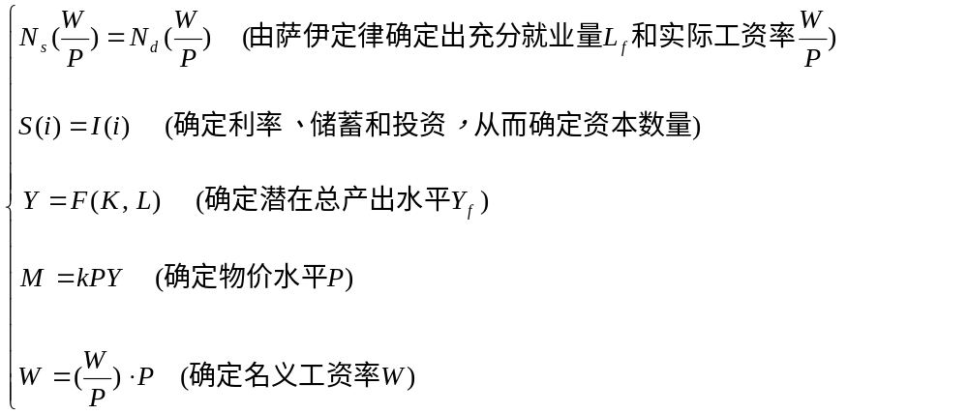

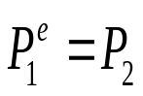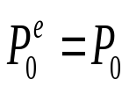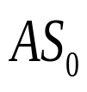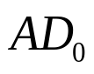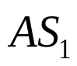
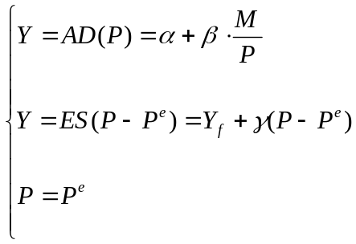
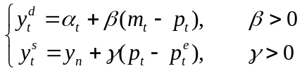

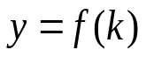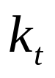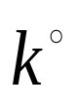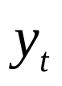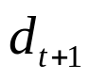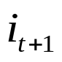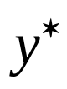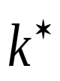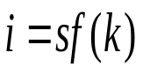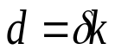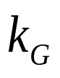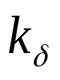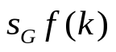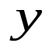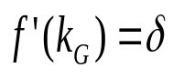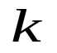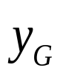
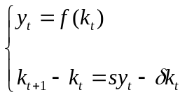

第01章 绪论
第02章 宏观经济活动的度量
第03章 产品市场的均衡
第04章 货币市场的均衡
第05章 总需求曲线与总供给曲线
第06章 宏观经济政策分析
第07章 失业与通胀
第08章 经济周期与经济增长
第09章 开放经济
第10章 现代宏观经济学流派

第十章 宏观经济学理论体系（流派）

第六节 新凯恩斯主义（NK：Stiglitz、Mankiw、Romer）的周期理论
一、不变加成周期理论
二、可变加成周期理论
三、价格调整

新凯恩斯主义者（NK）从价格与工资的黏性理论出发，建立了他们的经济周期理论。

他们力图把凯恩斯主义、货币主义的总需求分析同供给学派、理性预期学派的总供给分析结合起来，用总需求来解释短期波动，用总供给来解释长期趋势，并提出价格调整理论来解释从短期到长期的发展过程。新凯恩斯主义的这种研究，把总需求，总供给和价格调整放在了同等重要的位置上，改变了凯恩斯主义和货币主义单方面强调需求管理，和供给学派和理性预期学派单方面强调供给管理的那种片面做法。

在解释经济短期波动时，新凯恩斯主义者在对短期总供给曲线的认识上出现了不同意见，形成了两种不同的周期理论：不变加成周期理论和可变加成周期理论。不变加成周期理论认为短期总供给曲线是水平直线，可变加成周期理论则认为是向右上方倾斜的曲线。

在解释长期趋势时，新凯恩斯主义者对长期总供给曲线的认识是一致的，认为长期总供给曲线是由潜在产出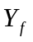决定的一条垂直直线。这就是说，长期中一切资源都会得到充分利用，只要社会生产技术水平一定，长期总供给曲线就相当稳定。长期中，总需求的变动只能影响物价水平，而不能影响总产出水平。新凯恩斯主义的这些观点，显然是从新古典主义那里吸收而来的。在解释从短期到长期的发展过程时，新凯恩斯主义从微观人手，然后上升到宏观分析，提出了价格调整理论。新凯恩斯主义指出，正是企业的价格调整过程，才使得经济从偏离充分就业的短期状态朝着充分就业的长期状态不断趋近。

一、不变加成周期理论
假定经济起初处于充分就业均衡状态，总供给等于总需求，总产出达到了潜在产出水平，物价水平为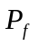，名义工资水平为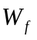，并且、和都是由工资和价格完全伸缩情况下的产品总供给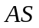和总需求以及劳动总供给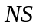和总需求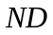决定的。代表了既定技术水平下的生产长期趋势。曲线和曲线都是向右上方倾斜的，曲线和曲线都向右下方倾斜。。

现在假定总需求受到冲击，使总需求下降，总需求曲线左移到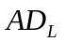，总需求函数变成为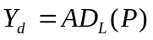。按理说，这时的价格水平应该是总需求曲线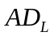和总供给曲线所决定的水平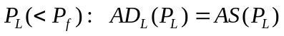。因此，价格水平应该下降才是，相应地，总需求量应该下降至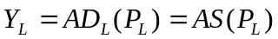。然而，价格的黏性把价格水平稳定在不动，这导致了总需求量要下降至更低的水平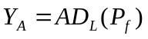，于是出现更多的产品过剩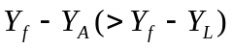。这种情况下，企业也就只能把总供给量减少到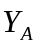。由于价格和工资都保持不变，而产品生产大幅下降，企业只得解雇一部分工人，导致失业增加。所以，失业的原因在于价格和工资的黏性。

产出水平下降，而价格水平不变，这说明价格黏性导致短期总供给曲线不应由来描述，而应该是一条由价格水平决定的水平直线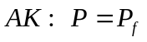。新凯恩斯主义者把这条水平直线，称为不变加成的总供给曲线[如图10-6-1(a)所示]。

那么劳动需求曲线的情况又如何?注意，曲线是理论上的劳动需求曲线，它表示实际工资水平越高，企业对劳动的需求量就越少。但现在，产量水平下降了，而工资水平没有变，所以从理论上讲，企业对劳动的需求量不应该变。但实际上因产量水平的下降，企业根本雇用不了理论上需要的那么多劳动。所以，企业对劳动的实际需求量时根据下降了的产量水平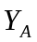来决定的，设这个需求量为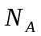，显然要小于充分就业的劳动需求量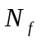，二者之差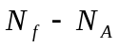就是经济的失业量。

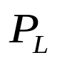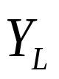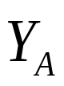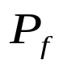
（a）不变加成总供给曲线

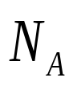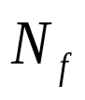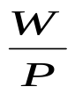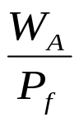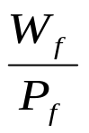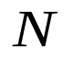
劳动的理论需求曲线
劳动的有效需求曲线
劳动供给曲线
（b）工资黏性与失业

图10-6-1 不变加成周期模型

理论上讲，当企业雇用个单位的劳动时，企业愿意支付的名义工资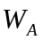应该由方程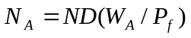来确定，此工资水平高于现行名义工资。这意味着，只要名义工资不高于，那么企业愿意雇用的劳动量就不低于，而较低的总产出水平决定了企业对劳动的总需求量总为。但是，当名义工资高于时，企业就不再愿意雇用那么多的劳动了，企业对劳动的需求量就要由方程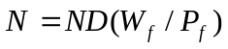来确定。

所以，工资的黏性也决定了劳动需求曲线不是，而是由两段曲线加成的：一段是位于实际工资水平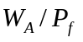之上的那一段曲线，另一段是由决定垂直直线上位于工资水平之下的那一段直线。新凯恩斯主义者把这条劳动需求曲线，称为劳动的有效需求曲线，而把称为劳动的理论需求曲线[如图10-6-1(b)所示]。以上所用的术语“加成”就是指若干段曲线加在一起，构成一条总曲线。不变加成周期模型这一叫法，也就来自于劳动的有效需求曲线的加成意义。

新凯恩斯主义者认为，经济不会永远处于产出为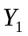、价格水平为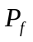的非均衡状态。虽然工资和价格具有黏性，但不意味着工资和价格不能变。企业和工人们对于经济衰退都不会满意，价格和工资就会逐渐得到调整：重新签订工资合同，企业调整产品价格。由于存在失业，工资和价格的调整就会使物价水平向低于的方向变动，实际工资也向低于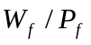的方向变动，这就使得就业上升，总产出增加。从而在工资和价格下落的压力下，不变加成供给曲线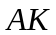就要向下平移。

只有当经济恢复充分就业、总产出达到潜在水平时，不变加成总供给曲线的向下平移才会停止。所以，从长期看，经济将保持在充分就业水平上，长期总供给曲线应该是由潜在产出水平决定的垂直直线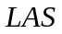[如图10-6-1(a)所示]。

总之，新凯恩斯主义的不变加成周期理论得出的结论是，来自于需求方面的冲击，在短期内只能影响到总产出和就业，而不影响工资和价格；在长期内只影响物价水平和实际工资水平，但对总产出和就业没有影响。因此，经济的短期波动只表现为总产出的变动(下降或上升)，而长期内只表现为物价水平的波动。

二、可变加成周期理论
一部分新凯恩斯主义者不同意不变加成的总供给曲线，他们认为价格黏性并不意味着短期内价格水平固定不变。价格黏性表明的事实是，价格水平会缓慢变动，比完全伸缩性的价格变动幅度小，即当总需求曲线受到负面冲击而左移时，黏性价格水平下降的幅度比完全伸缩性价格水平下降的幅度小；而即当总需求曲线受到正面冲击而右移时，黏性价格水平的上升幅度比完全伸缩性价格水平的上升幅度小。因此，在价格黏性作用下的短期总供给曲线应该是比曲线具有较小斜率的另一条曲线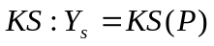 [如图10-6-2 (a)所示]。这部分的新凯恩斯主义者把这条曲线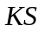称为可变加成总供给曲线。

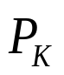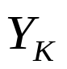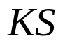
（a）可变加成总供给曲线

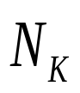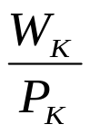
劳动的理论需求曲线
劳动的有效需求曲线
劳动供给曲线
（b）工资黏性与失业

图10-6-2 可变加成周期模型

同上面的讨论一样，假定经济起初处于充分就业均衡状态之中，总产出达到了潜在水平，物价水平为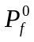，并且和是由工资和价格完全伸缩情况下的总供给和总需求决定的：。

现在，假设总需求受到了负面冲击，使总需求曲线左移到位置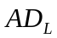，总需求函数变成为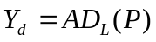。按照不变加成周期理论，这时的价格水平不受影响，应该仍是，但总产出水平要下降到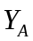。然而，短期总供给曲线并不是不变加成总供给曲线，而是可变加成总供给曲线。因此，按照可变加成的总供给曲线，此时的总产出水平和价格水平应该由总需求曲线和可变加成总供给曲线的交点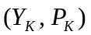来决定
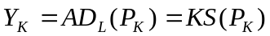

可以看出，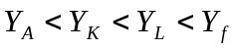且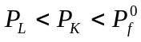。所以，产出下降并不像不变加成周期理论所说的那样大，物价水平也不是固定在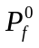不变，而是要下降到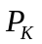，这一切都意味着失业者也不像不变加成周期理论所说的那么多。但失业率还是肯定高于自然失业率，因为只有沿着总供给曲线的移动才表示充分就业，而现在的移动是沿着曲线而不是进行的，这就决定了失业必然增加，产品供给必然出现过剩，市场处于非均衡状态。

关于总需求受到的负面冲击对劳动市场的影响问题，可变加成周期理论同意不变加成周期理论的说法，也认为虽然名义工资具有刚性，但总产出的下降必然带来实际劳动需求量的下降，劳动的实际需求曲线也是由两段加成的——有效需求曲线。不过，由于产出水平并
不像不变加成周期理论所说的下降那么多，因此企业雇用的劳动数量也就不像不变加成周期理论所说的减少那么多，劳动需求量仅仅下降到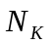(由产量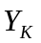决定的劳动需求量)，而不是下降到(由产量决定的劳动需求量)(由于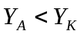，因此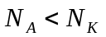)。充分就业劳动需求量与实际劳动需求量之差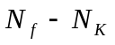就是经济的失业量[如图10-6-2(b)所示]。

由于物价水平从下降到了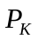，而名义工资的刚性使得名义工资仍然保持在，因此实际工资水平从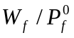升高到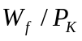。企业雇用个单位的劳动，最多愿意支付的名义工资水平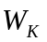由方程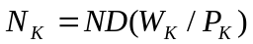。如果刚性名义工资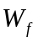下的实际工资水平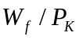高于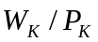，那么失业将会进一步下降；如果不高于，则劳动需求量保持在不变。如果名义工资不具有刚性，那么当物价水平从下降到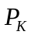时，实际工资是升高了还是下降了则不得而知，但可以肯定地说，只要实际工资上升超过了水平，那么失业将会进一步增加；只要实际工资不超过，那么劳动需求就保持在不变。无论如何，可变加成经济周期理论都告诉人们，来自于需求方面的冲击既影响总产出，又影响物价水平，进而影响工资水平。

从长期来看，由于可变加成曲线与总需求曲线的交点位于长期总供给曲线的左边，表明经济存在着非自然失业，从而物价水平和实际工资都有进一步下降的压力，这就迫使可变加成总供给曲线的位置要向下移动。只有当移动到位置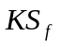[如图10-6-2 (a)所示]使得曲线与的交点落在长期总供给曲线上时，曲线下移的压力才会消失，此时经济恢复了充分就业的均衡状态，总供给等于总需求，总产出达到潜在水平，但物价水平却下降到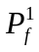，从而实际工资水平也将不同于以前。

总之，新凯恩斯主义的可变加成周期理论指出，来自于需求方面的冲击，在短期内不但影响总产出和就业，而且影响工资和价格；在长期内只影响物价水平和实际工资水平，而对总产出和就业没有影响。所以，经济的短期波动表现为总产出、价格和工资的波动，而长期内只表现为物价水平和实际工资水平的波动。

三、价格调整
新凯恩斯主义在解释经济从短期到长期的发展过程时，从微观人手，然后上升到宏观分析，提出了附加预期变量的价格调整曲线和相应的价格调整理论。新凯恩斯主义指出，正是企业的价格调整过程，才使得经济从偏离充分就业的短期状态朝着充分就业的长期状态不断趋近。

新凯恩斯主义认为，虽然企业不能根据总需求的变化立即调整自己产品的价格，但却面临着价格调整的压力。当期不能调整，等到下一时期就要开始调整。企业的价格调整是相对于企业预期的价格水平来说的。

如果前一期(时期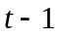)的价格水平为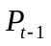，并且企业预期本期(时期)的物价上涨率为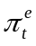，那么本期的价格水平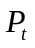就可按下述方程进行调整
这个方程叫做附加预期变量的价格调整方程，其中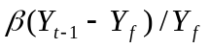表示社会根据实际产量偏离潜在产量的幅度来对物价水平变动率做出的调整，就是调整系数。预期通货膨胀率加上对物价水平的调整，构成了本期的物价上涨率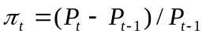，然后即可得到本期物价水平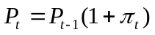。

我们把实际产量偏离潜在产量幅度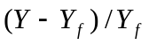叫做产出缺口(gap of output)，记作，即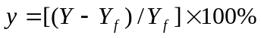。附加预期变量的价格调整方程给出了根据预期通货膨胀率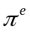和产出缺口来估计物价上涨率，进而调整物价水平的价格调整曲线
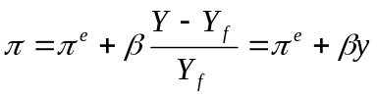
这条曲线就叫做附加预期变量的价格调整曲线，如图2-10所示。

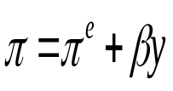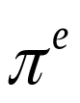
图10-6-3 附加预期变量的价格调整曲线

假定起初经济中的总需求曲线为，总供给曲线为，产出达到了潜在水平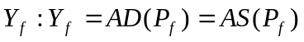。经济以这种理想状态进入时期后，需求受到冲击，使总需求曲线移动到了位置，导致时期的产出变动到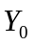，同时价格水平变动到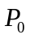(按照可变加成理论，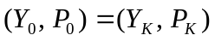；按不变加成理论，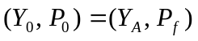。

由于存在失业，企业面临着价格调整的压力，于是准备从时期开始，根据附加预期变量的价格调整曲线进行价格调整，其过程如下：

时期：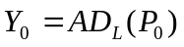
短期总供给曲线为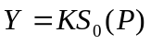(或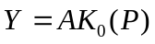)；
时期：
短期总供给曲线变为；
时期：
短期总供给曲线变为；
时期：
短期总供给曲线变为；
……
时期：
短期总供给曲线变为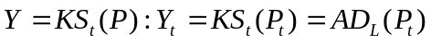；
……

以上这一调整过程一直要进行到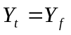时才能停止下来(如图10-6-4所示)。

（a）不变加成的价格调整

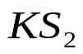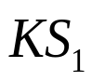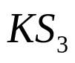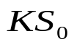
（b）可变加成的价格调整

图10-6-4 附加预期变量的价格调整
==========================================
凯恩斯主义经济学：
（三部门）
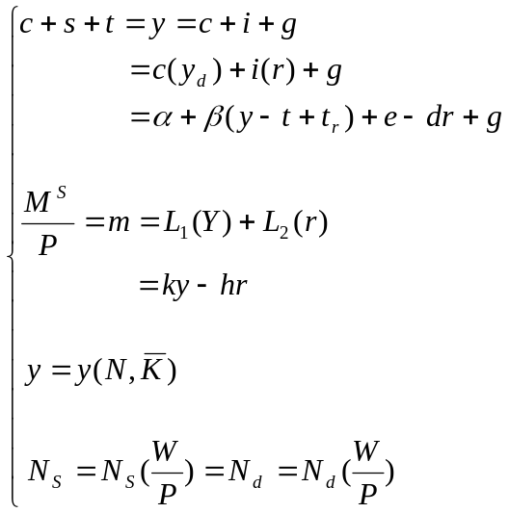

新凯恩斯主义经济学：
时期：
短期总供给曲线为(或)；
时期：
短期总供给曲线变为；
时期：
短期总供给曲线变为；
时期：
短期总供给曲线变为；
……
时期：
短期总供给曲线变为；
……

古典宏观经济学：
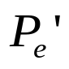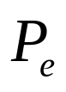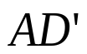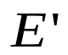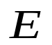

新古典宏观经济学：
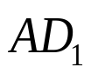
==========================================

在价格调整中，当实际产量低于潜在产量时，根据价格调整曲线调整出来的物价上涨率一般都为负值，表明物价水平下降，从而总需求增加，企业也就要增加生产，这就促使总产量向潜在产量靠近，失业率下降，实际收入增加。如果实际产量高出潜在产量，则根据价格调整曲线进行的调整正好方向相反，从而促使产量和就业水平都回落在充分就业的潜在水平上来。另外，可以看出，实际产量偏离潜在产量的幅度越大，价格调整的力度也就越大。

总之，当实际产量偏离潜在产量时，通过价格调整，必然能使产量逐渐恢复到充分就业的潜在水平，这就说明从长期来看，经济的总供给曲线是由潜在产量决定的垂直直线，它反映了经济发展的长期趋势。

